Тематичний тиждень
«Тиждень щасливої дитини»

«День любові»

Дата: 01.06.20

Мета: Розширити та поглибити знання дітей про різні види прояву любові до оточуючого середовища ; формувати уявлення про правила поведінки. Активізувати та збагатити словник дітей словами (щастя, любов, оточуючі). Розвивати пам'ять, уяву, мислення, мовлення. Виховувати інтерес та повагу до своїх ближніх.

- Малята, ви знаєте що таке Любов?
- А кого можна любити?
- Як ви гадаєте, як можна проявити свою любов?

Мультфільм-пісенька для дітей «Цьомки»
https://www.youtube.com/watch?v=TCx67qZm-dI

- Як дівчинка у мультфільмі проявляла свою любов?
- Кому вона «посилала» свої цьомки?

- Перегляньте ще один мультфільм, і скажіть, кому посилала «цьом» дівчинка.

Мультфільм-пісня для дітей «Цьом-цьом мама»
https://www.youtube.com/watch?v=dkrkpzIB138

- Як ви гадаєте, як проявляють свою любов до вас, малеча, ваші рідні?

Мультфільм-пісня для дітей
«Мамо-мамочка моя»
https://www.youtube.com/watch?v=sTiIeTFUesM

Після перегляду мультфільму обговоріть з дитиною:
- То як мама проявляла свою любов?
- А тато як може проявляти любов?
- А бубуся? Дідусь? Братик? Сестричка?

(За бажанням можна вивчити одну з пісень разом з дітками)

Вчимо віршики разом з дітьми
- Спробуйте вивчити віршик разом з дітьми по картинках.
- Кожна картинка і всі наступні, відповідають порядковому рядку у вірші

Г.Бойко «Для мами» Сказав мені мій тато, що скоро в мами свято.
Я ж так його чекаю й хустинку вишиваю шовковими нитками, для рідної, для мами!

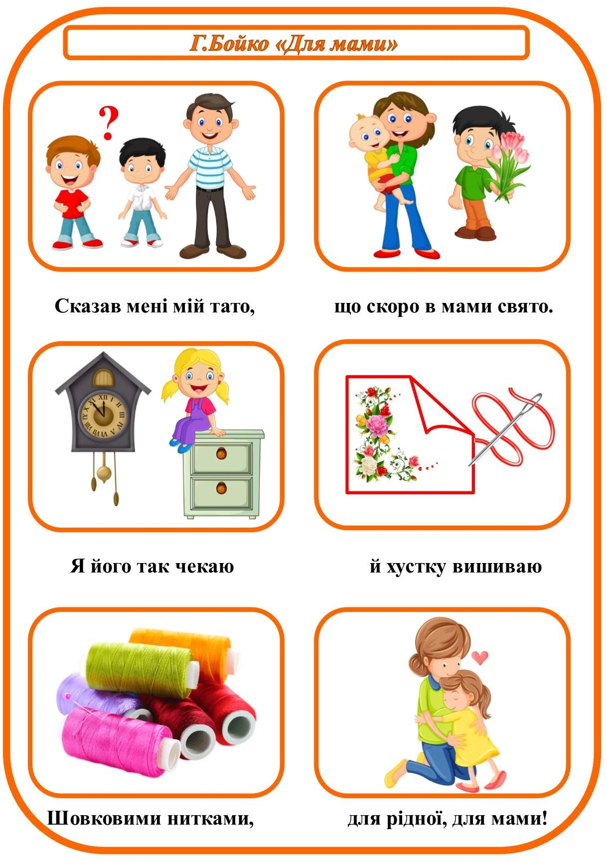

Руханка для дітей
https://www.youtube.com/watch?v=Hxaxd229Kt8

«Ліпимо сердечко з пласиліну»
5
4
3
2
1

Рекомендації для батьків:
- Не перенавантажуйте дитину кількістю виконання завдань.
- Оберіть із запропонованих ті види активностей, які ваша дитина буде виконувати із задоволенням.

Додатки

Зафарбуйте сердечка різними кольорами

Порахуй, скільки на малюнку сердечок

Яке серце найбільше? Найменше? Яке знаходиться по середині? Покажи пальчиком.

Розфарбуй сердечко пальчиками

